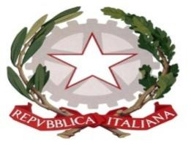
ISTUTUTO COMPRENSIVO “EDUARDO DE FILIPPO”

0RE | LUNEDI’ | MARTEDI’ | MERCOLEDI’ | GIOVEDI’ | VENERDI’
8:00/9:00 |  |  |  |  | 2A
9:00/10:00 | 1A | 1A | 1A | 1A | 2A
10:00/11:00 | 1A | 1A | 1A | 1A | 2A
11:00/12:00 | 1A |  | 1A |  | 2A
12:00/13:00 | 1A  USCITA 12:30 |  | 1A USCITA 12:30 |  | 2A
13:00/14:00 | 2A |  | 2A
14:00/15:00 | 2A |  | 2A
15:00/16:00 | 2A |  | 2A
VIA G. LEOPARDI,1
84010 SANT’EGIDIO DEL MONTE ALBINO
ANNO SCOLASTICO
CLASSE: 1A CAPOLUOGO
2A CORBARA
Plesso: CAPOLUOGO/CORBARA PRIMARIA
Insegnante: CUOMO MARIA

DATA FIRMA

